1. Gestion des utilisateurs par l'Administrateur
• Seul l'administrateur peut créer les comptes utilisateurs.
• Aucun utilisateur ne peut s'inscrire librement.
• Lors de la création d'un utilisateur, un mot de passe temporaire est généré et envoyé automatiquement par e-mail.
• Chaque utilisateur est obligatoirement rattaché à une entreprise.
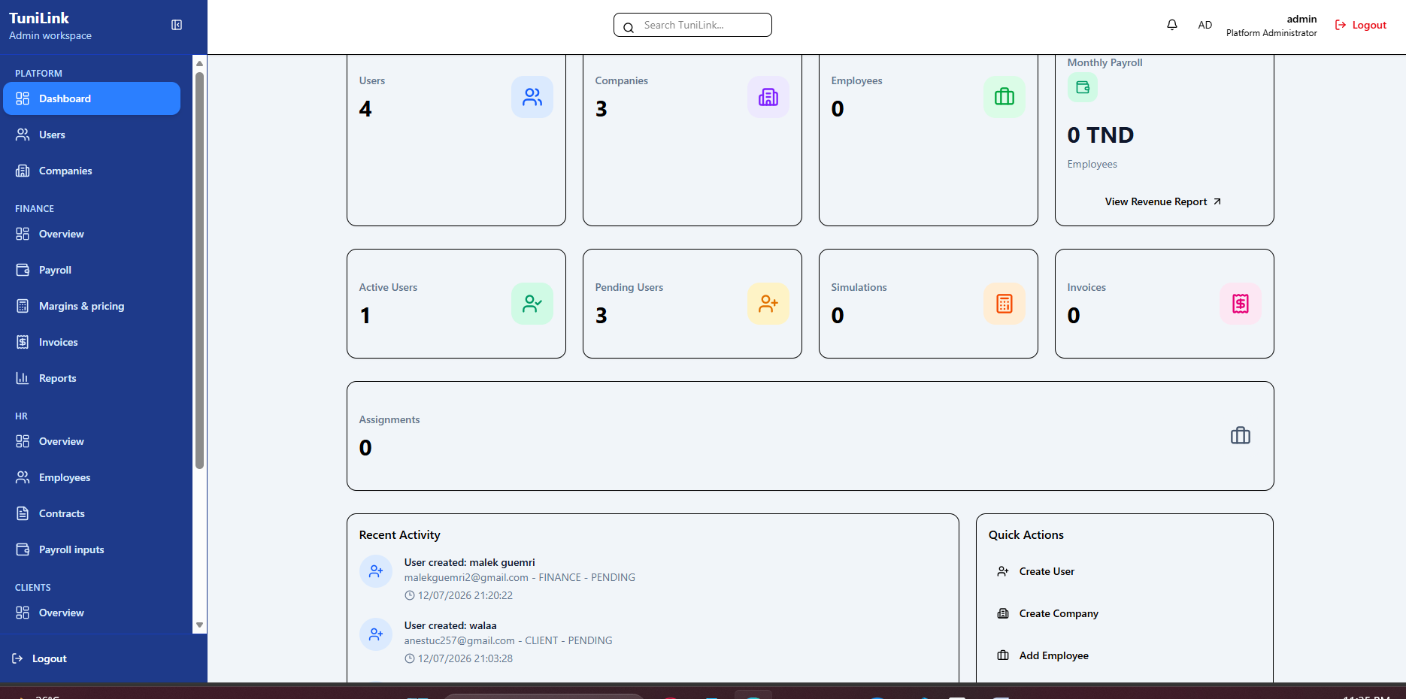
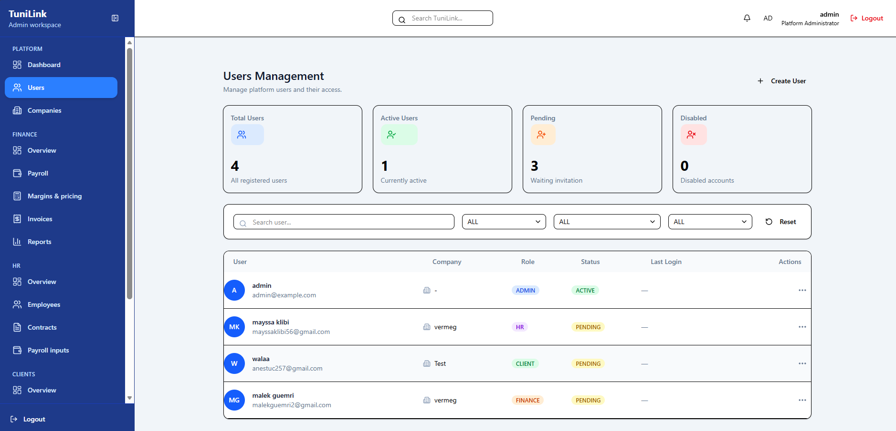
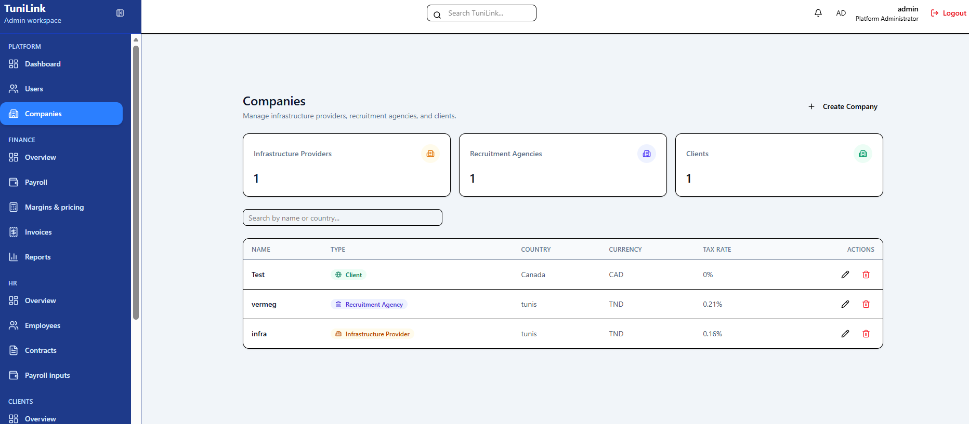

2. Gestion des rôles selon le type d'entreprise
Type d'entreprise | Rôles autorisés
Infrastructure Provider | Infrastructure, Admin
Recruitment Agency | HR, Finance, Employee ,Admin
Client | Client (Canada)  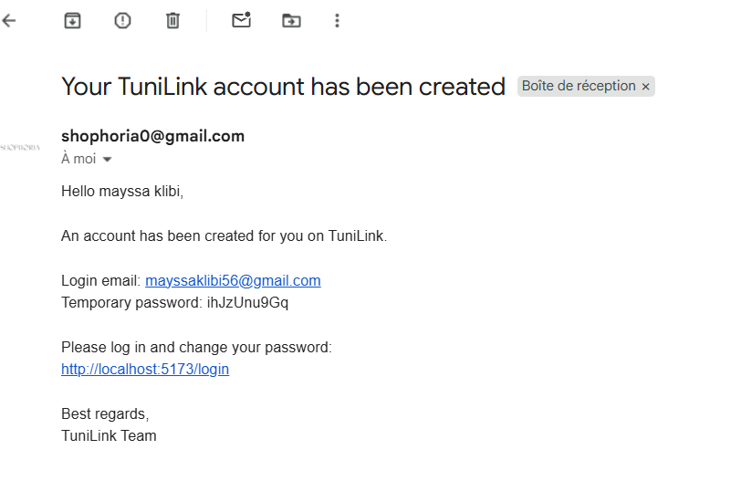

3. Interfaces
• Réalisation des interfaces principales de l'administrateur.
• Début de la conception des interfaces spécifiques aux différents rôles (Admin, HR, Finance, Client, Employee).
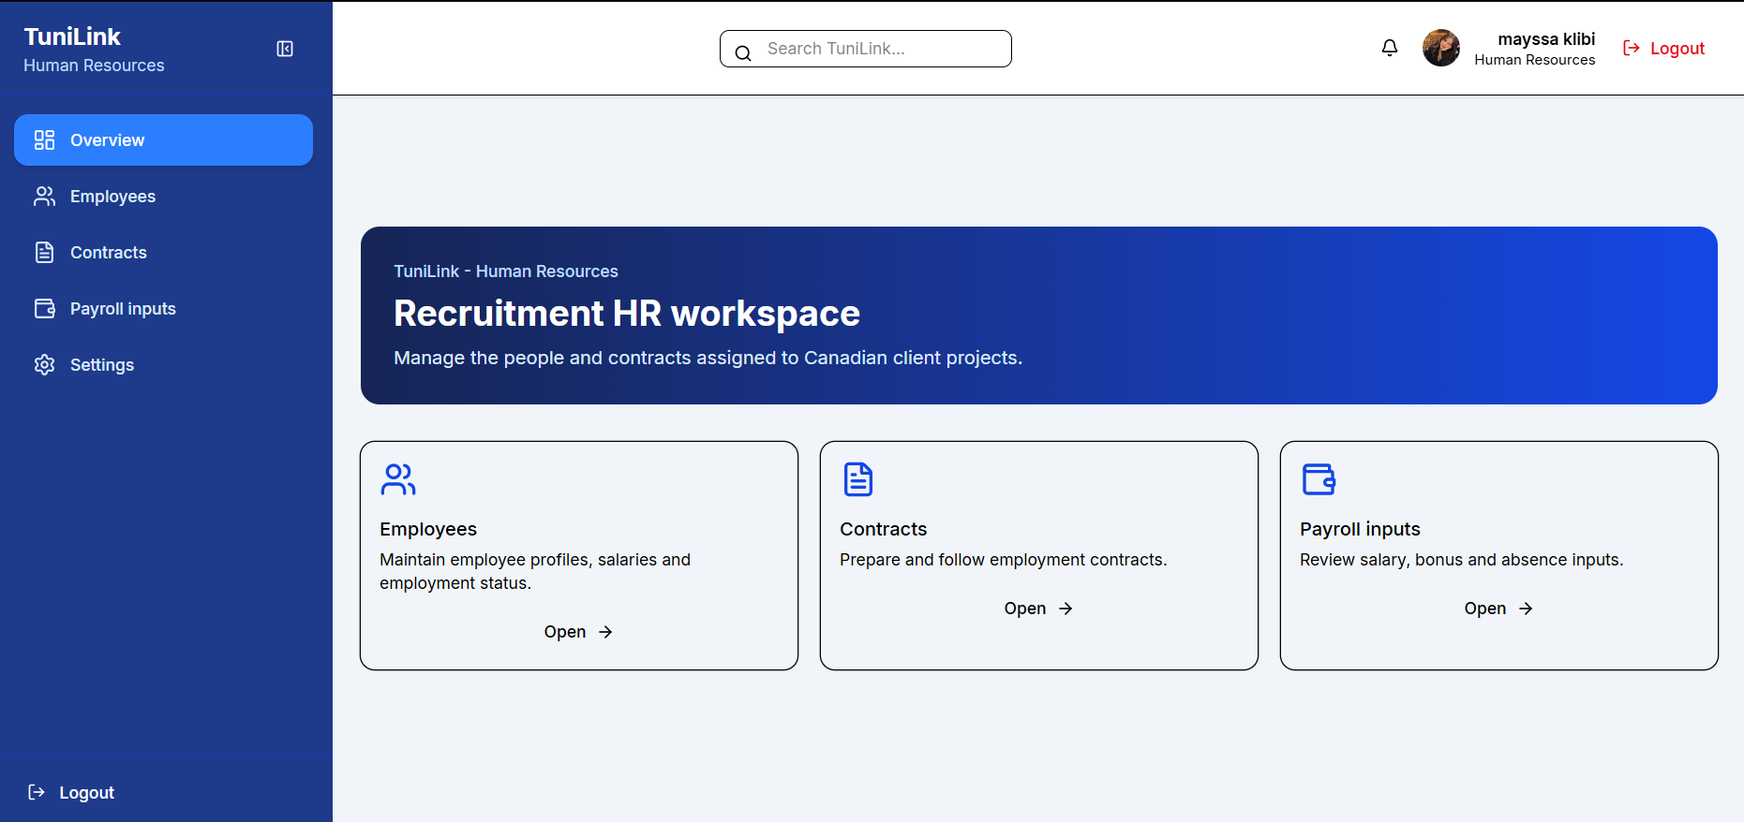

4. Architecture Front-End
Architecture modulaire basée sur des Layouts, Dashboard, Users, Companies, Shared Components et UI Components afin de faciliter la maintenance et l'évolution de l'application.
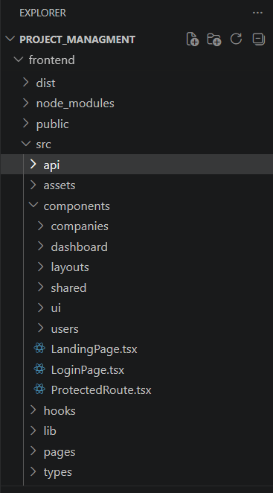

5. Technologies intégrées
- Tailwind CSS
- shadcn/ui
- Lucide React
- React Router
- React Hook Form
- Sonner (Toast Notifications)
- TanStack Table

6. Internationalisation
Mise en place de l'internationalisation (i18n) avec les langues suivantes :
• Français
• Arabe
• Anglais canadien
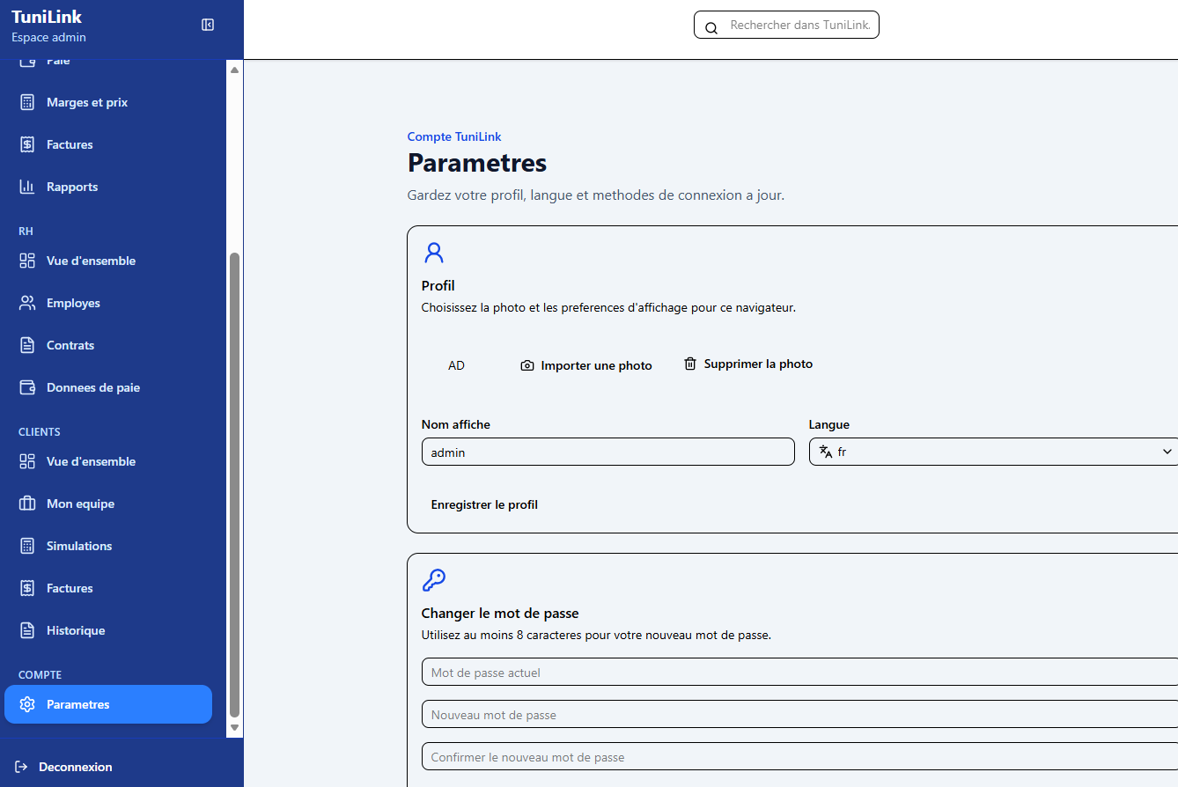
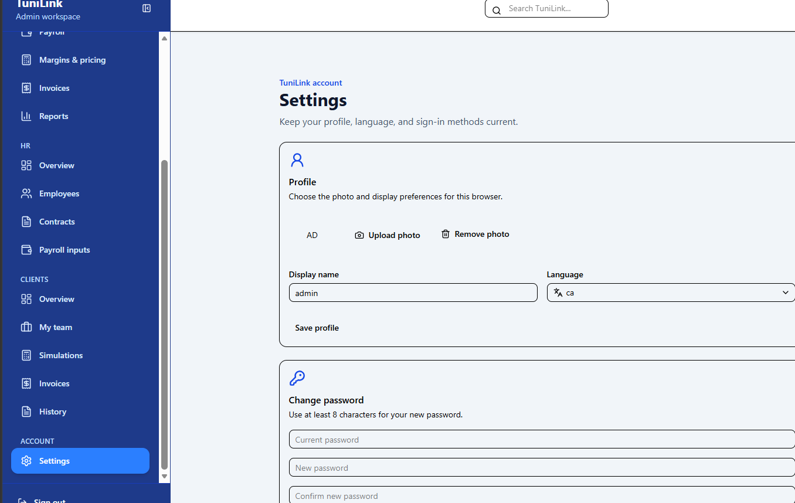

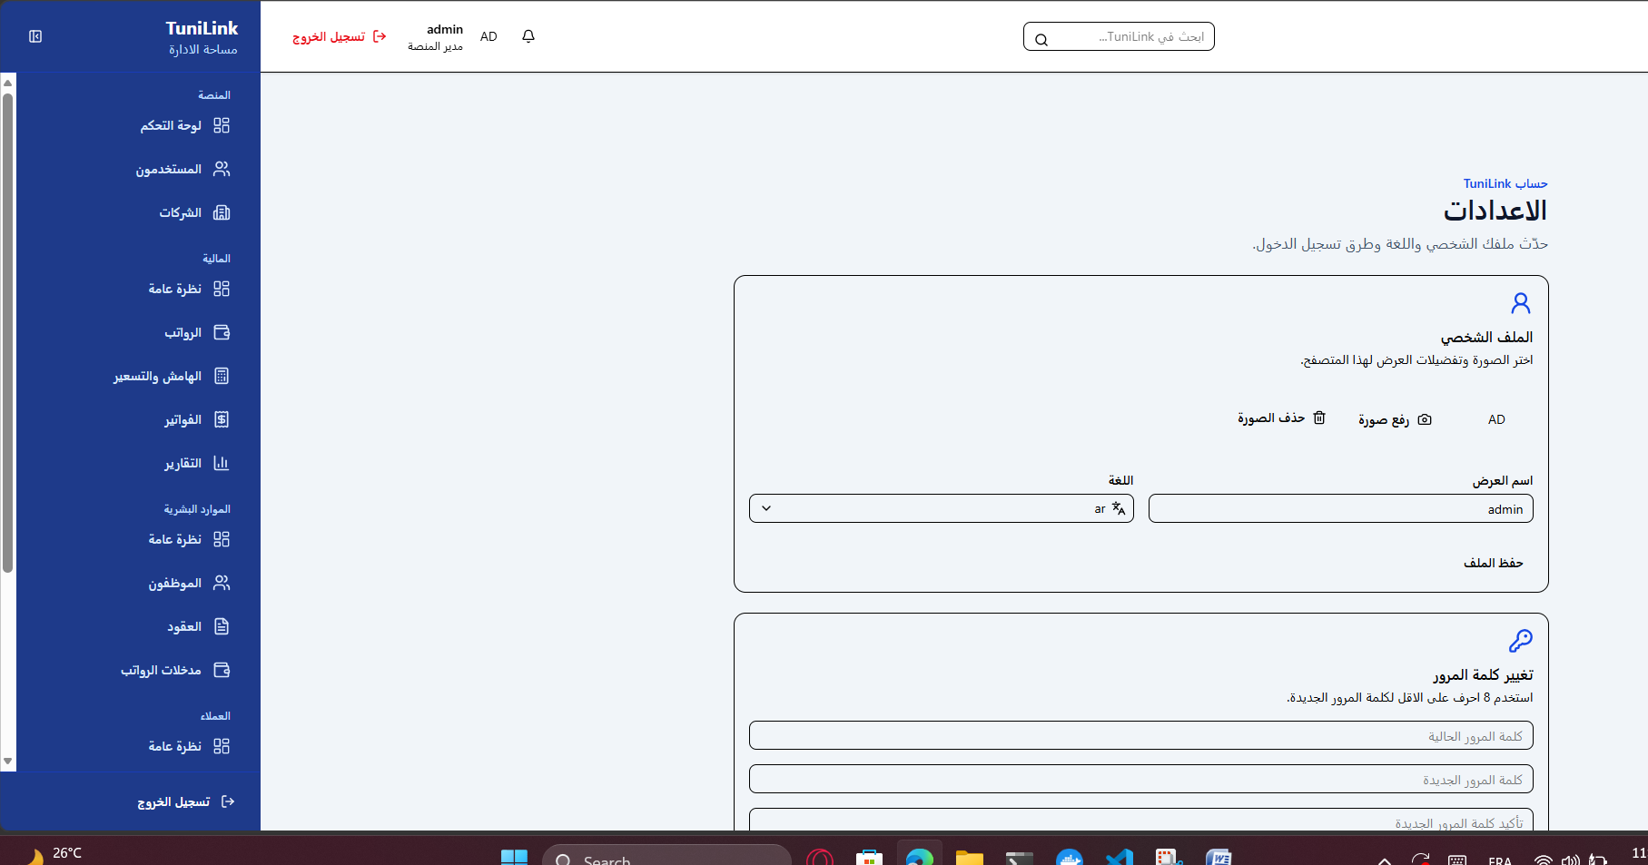

Travail en cours
Je travaille actuellement sur les dashboards et les interfaces spécifiques à chaque rôle, ainsi que sur l'amélioration du design afin d'obtenir une interface SaaS moderne inspirée de Stripe, Deel et Linear.

